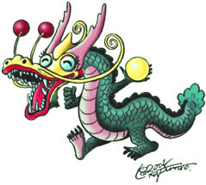

AIOI DRAGON BOAT FESTIVAL 2023
各参加チームメンバーは、レース前、中、後の事故、怪我について各自でその責任を負い、主催者ほか関係各団体に一切異議を唱えないことを約束して大会の参加を申し込みます。主催者はレース中の事故に対して応急手当以上の責任は負わないので、各自事前に医師の診断を受診いたします。
◇チーム名： ◇出場種目
監督 印 住所：
tel e-mail【必須】:
※受付完了の連絡、レース時間の連絡をメールしますので、必ずご記入ください。
舵取り⇒何れに○ 必要 不要
No |  | 氏 名 | 性 | 年齢 | 住 所 | 電 話
1 | 監督
2 | 太鼓
3 | 舵取
4 | 漕手
5 | 漕手
6 | 漕手
7 | 漕手
8 | 漕手
9 | 漕手
10 | 漕手
11 | 漕手
12 | 漕手
13 | 漕手
14 | 補欠
15 | 補欠
16 | 補欠
※基本的には初心者チームは、安全上舵取りを兵庫県ドラゴンボート協会より派遣します。
★チーム紹介（100字まで）

